**Windows 11:**

Powershell ISE:

1. Set ExecutionPolicy Unrestricted
2. Vložit tam skripta
3. Udělat kvóty podle wordu

**PC:**

(Stejný jak u windows 10 pc1.U windows 11 pc2.) nepodstatný

1. IP = 192.168.0.11 + DNS= 192.168.0.1 a MASKA= 255.255.255.0 (sít a internet -> Upřesnit nastavení sítě -> Další možnosti síťového adapteru)
2. O systému -> doména nebo pracovní skupina -> změnit doména: firma.local

**Server:**

Nástroje -> Uživatelé a počítače služby Active Directory -> a vytvořit podle obrázku 23. tento:

1. **WORD** Zabezpečení složek (studenti a učitelé):
2. **E:** vytvořit složku **HOME** -> E: zabezpečení (**odebrat** everyone a OWNERa a 2 users, 1 users kde je číst a spouštět nechat a **změnit na jen tato složka**).
3. **HOME** zabezpečení (**odebrat** 1 administrátora u kterého je žádné **a přidat** studenti a ucitele (změnit jen tato složka).
4. **STUDENTI** zabezpečení (**odebrat** 1 administrátora u kterého je žádné **a přidat** studenti (jen tato složka) a ucitele (nechat).
5. **UCITELE** Zabezpečení (**odebrat** 1 administrátora u kterého je žádné **a přidat** ucitele (jen tato složka).
6. **JAN** Zabezpečení (odebrat 1 administrátora u kterého je žádné a přidat jan a zaškrtnout **vytváření** soubory **a složky** + **zapisovat** atributy **a rozšířené** atributy + **odstraňovat**) a pak přidat znovu jan a **odepřít** jen tato složka a **nechat zaškrtli jenom odstraňovat**.
7. **PETR** Zabezpečení (odebrat 1 administrátora u kterého je žádné a přidat petr a zaškrtnout **vytváření** soubory **a složky** + **zapisovat** atributy **a rozšířené** atributy + **odstraňovat**) a pak přidat znovu petr a **odepřít** jen tato složka a **nechat zaškrtli jenom odstraňovat.**
8. **TOMAS** zabezpečení (odebrat 1 administrátora u kterého je žádné a přidat tomas a zaškrtnout **vytváření** soubory **a složky** + **zapisovat** atributy **a rozšířené** atributy + **odstraňovat**) a pak přidat znovu tomas a **odepřít** jen tato složka a **nechat zaškrtli jenom odstraňovat.**

**WORD** sdílení složky:

1. Až budeme mít hotovo zabezpečení tak na serveru vlevo kliknout na:  
   Souborová služba -> sdílené složky -> nová sdílená složka -> Sdílená složka SMP rychlá -> zadejte vlastní cestu -> název sdílené složky: (domovske nebo home) -> **Zaškrtnout** povolit výčet na základě úrovně přístup -> **Odškrtnout** povolit ukládaní sdílené složky do mezipaměti **(to stejné je i u 14. Úlohy)**
2. Oprávnění -> Vlastní oprávnění -> Sdílet -> **everyone upravit** na administrators -> **přidat** studetni a ucitele (zaškrtnout měnit)
3. Další -> Vytvořit

1. Úlohy
   1. Nová sdílená složka
      1. Sdílená složka SMB – rychlá
      2. Zadejte vlastní cestu
      3. Název sdílené složky: domovske nebo home
      4. Zaškrtnout Povolit výčet na základě úrovně přístup
      5. Odškrtnout Povolit ukládání sdílené složky do mezipaměti
      6. Oprávnění 🡪 Vlastní oprávnění 🡪 Sdílet
      7. Everyone změnit na administrators
      8. 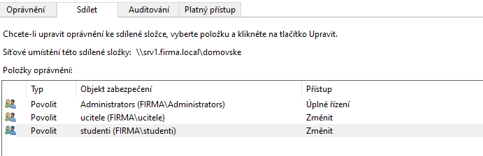
2. Uživatelé a počítače služby AD **(Stejné jak u 16.)**
   1. Jan – vlastnosti
3. Zpátky na Jan -> záložka profil -> připojit (G: | k: \\srv1\domovske\studenti\jan) -> po použití **zmačknou ne!**

Toto máme hotovo můžeme se přihlásit za Jana a zkontrolovat

1. E: vytvořit složku profily -> tam složku JAN.V6 udělat stejné zabezpečení složek
2. A udělat nove sdílení na složku profily (stejný jako u 14. úlohy)
3. Dát ho do profilu:

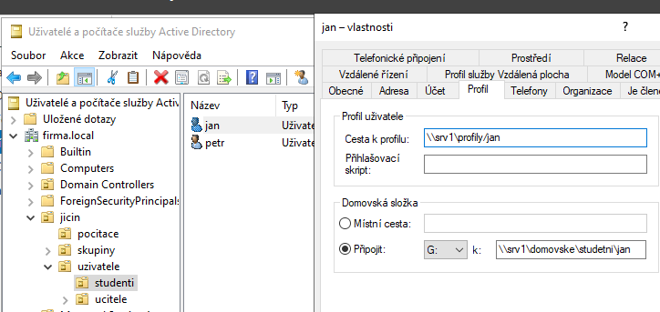¨

1. **Nesmíme se předtím na jana přihlásit na pc jinak to nepůjde!!!**

Jak smazat uživatele:

1. Windows 11 přihlásit se jako administartor
2. Systém -> o systému -> Upřesnit nastavení systému
3. Vlastnosti uživatelů a odebrat koho chceme

2 moznost:

1. Editor registru -> najít -> „profilelist“ -> najít kde je uživatel (S-1-5-21-…-1105.bak )-> delete

**Diskové kvóty server:**

1. Data -> kvóta -> zaškrtnout povolit a odepřít -> omezit místo na disku na 100mb a dole upozornění na 90mb -> použít -> ano
2. Kliknout přidělené kvóty -> přidat jan
3. Přidat roly:

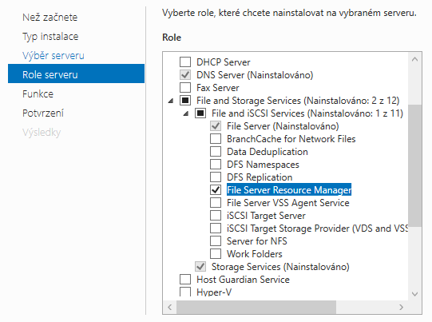

1. Nástroje -> File server resource manager
2. Správa kvót -> Šablony kvót -> vytvořit šablony kvóty -> home_studenti -> omezení 50mb -> přidat -> nahoře 100% -> příkaz -> spustit -> **%windir%\system32\dirquota.exe** -> a dolu **quota modify /path:[Quota Path] /sourcetemplate:"home_100"** -> dole zaškrtnout local systém
3. Nebo když bude chtít jenom protokol události tak jenom zaškrtnout a nedělat příkaz (5.)
4. Vytvořit kvótu:

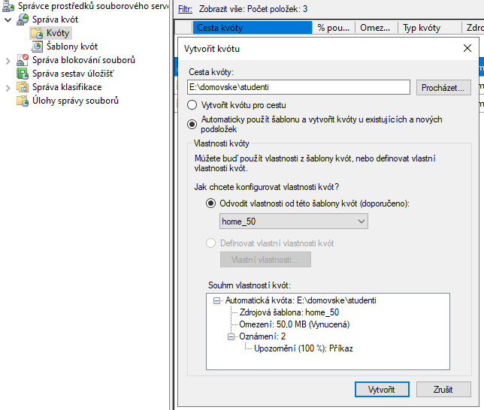

1. Aktualizovat (vpravo)
2. Nova šablona -> home_ucitele -> vybereme šablonu 200mb with 50mb -> omezení 100mb -> příkaz přepsat to poslední v uvozovkách:

1. Nova šablona -> omezení 150mb -> název home_ucitele_rozsirene -> ok
2. No kvóta -> cesta: ucitele -> vytvořit -> aktualizovat vpravo

**Blokování souborů:**

1. Skupiny souborů -> vytvořit skupiny souborů -> název studenti_blokovani -> zahrnuté soubory -> *.exe *.txt *.bat přidat po jednom -> ok
2. šablony blokovaní souborů -> vytvořit -> název studenti_blokovani -> obrázek -> ok

1. blokování souborů -> vytvořit -> vybrat složku studenti -> vybrat studenti_blokovani dole -> ok
2. vrátit se do skupiny souborů co jsme vytvořili -> vyloučené soubory -> explorer*.exe -> ok

**Správa zásad skupiny:**

1. Rozkliknout Objekty zásad skupiny -> Default domain na oba dva kliknout a dát ok
2. Nastavení -> přidat -> odškrtnout dole a dát přidat
3. Tohle je to navíc: Vytvořit složku APLIKACE na E: -> **přidat studenti** (zaškrtnout vytvářet soubory a změnit na jen tato složka a odškrtnout číst atributy a rozšířené atributy) a **CREATOR OWNER** (změnit na jen soubory a zaškrtnout vytvářet soubory a složky a zapisovat atributy a roz. atributy) a **učitele** (zaškrtnout odstraňovat a změnit na tato složka a soubory) pak přidat **dalšího učitele** (změnit na jen soubory a nechat zaškrtli jenom odstraňovat).
4. Vytvořit složku APLIKACE na E: -> **přidat studenti** a **učitele** (zaškrtnout měnit)
5. Sdíleni složky aplikace -> název APPS -> jinak vše stejně (jenom studenti nechat číst)
6. Pravým na Objekt zásad skupiny -> nový -> GPO_mapovani_disku -> ok
7. Klinout pravým na GPO -> upravit -> rozkliknout konfigurace uživatele -> předvolby -> najít mapování jednotek
8. Pravým na mapování jednotek -> nová položka -> mapovaná jednotka -> vybrat F: -> umístěni: \\srv1\apps -> použít -> záložka společné -> cílení -> nova položka -> přidat 2 skupiny se zabezpečením -> jedna studenti druha ucitele -> zavřít upravování GPO
9. Uživatele pravým -> propojit existující objekt -> vybrat GPO_mapovani_disku
10. Active direktory -> jicin -> nova položka -> sdílena složka -> název: APLIKACE  
    -> cesta: \\srv1\apps
11. Klinout na přidaný GPO -> ok ->
12. Předvolby -> najít prostředí -> nová položka -> název: OSY, Hodnota: I3A -> cílení ->

Příklad:

1. pátek 8:30 -12:00 nebo středa 14:00 – 15:00

2. Jen v učebně U4

3. Pouze skupina OSY

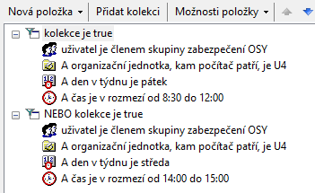

1. PC1 jan -> cmd -> gpupdate /force -> restartovat

**Linux ubuntu 21.10:**

Před zapnutím nastavení -> síť NAT nastavit na vnitřní síť

1. Síť -> ip = 192.168.0.20 maska + dns
2. Terminal -> ping 192.168.0.1
3. Průzkumník -> přidat umístěni -> dole připojit k serveru -> \\srv1\domovske
4. Vypnout linux -> přidat kartu 2 na NAT
5. Terminal -> sudo -i -> apt install cifs-utils -> y -> cd /home(domovske)/student
6. Mkdir jan –> ls -l -> chmod 777 jan -> chown student jan
7. Mount.cifs //192.168.0.1 /domovske/studenti/jan /home/student/jan -o username=jan,noexec,file_mode=0777,dir_mode=0777
8. Heslo pro jana
9. hotovo